ПОСТАНОВЛЕНИЕ

АДМИНИСТРАЦИИ БЛАГОДАРНЕНСКОГО ГОРОДСКОГО ОКРУГА СТАВРОПОЛЬСКОГО КРАЯ
24 | июля 2018 года | г. Благодарный | № | 856

О перекрытии движения автотранспорта на участке автомобильной дороги города Благодарного Благодарненского городского округа Ставропольского края

Руководствуясь постановлением Правительства Ставропольского края от 02 августа 2011 года № 308-п «Об утверждении порядка осуществления временных ограничений или прекращений движения транспортных средств по автомобильным дорогам регионального или межмуниципального, местного значения в Ставропольском крае», в целях безопасности дорожного движения, недопущения несчастных случаев при проведении работ по обрезке деревьев, администрация Благодарненского городского округа Ставропольского края

ПОСТАНОВЛЯЕТ:

1. Перекрыть движение автотранспорта на участке автомобильной дороги города Благодарного по улице Однокозова от переулка Школьного до переулка Южного 28-29 июля 2018 года с 06 часов 00 минут до 14 часов 00 минут в целях проведения работ по обрезке деревьев.

2. Управлению муниципального хозяйства администрации Благодарненского городского округа Ставропольского края (Кашпоров):
2.1. Определить объездные пути по улице Московской от улицы Первомайской до переулка Школьного, согласно приложению.
2.2. Направить настоящее постановление в отделение государственной инспекции безопасности дорожного движения Отдела Министерства внутренних дел Российской Федерации по Благодарненскому городскому округу.

3. Контроль за выполнением настоящего постановления возложить на первого заместителя главы администрации Благодарненского городского округа Ставропольского края Сошникова А.А.

4. Настоящее постановление вступает в силу со дня его подписания и подлежит опубликованию.

Глава  Благодарненского городского округа Ставропольского края | С.Т. Бычков

Приложение
к постановлению администрации Благодарненского городского округа Ставропольского края
от 24 июля 2018 года № 856

СХЕМА
организации движения и ограждения места дорожных работ
по улице Однокозова г. Благодарного
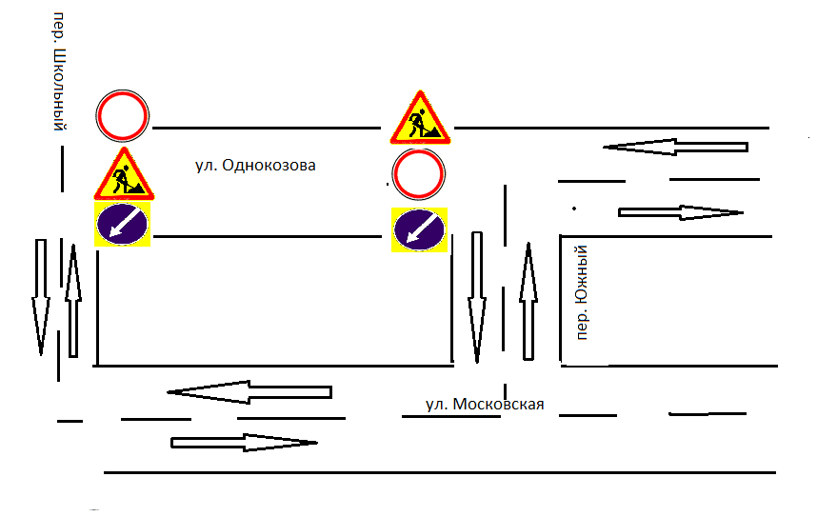

Заместитель главы администрации  Благодарненского городского округа  Ставропольского края | И.Н. Шаруденко

Проект вносит начальник управления муниципального хозяйства администрации Благодарненского городского округа
Ставропольского края А.А.Кашпоров

Проект визирует первый заместитель главы администрации Благодарненского городского округа Ставропольского края | А.А. Сошников

